Дни зимних каникул в МБОУ СОШ с. Бестянка
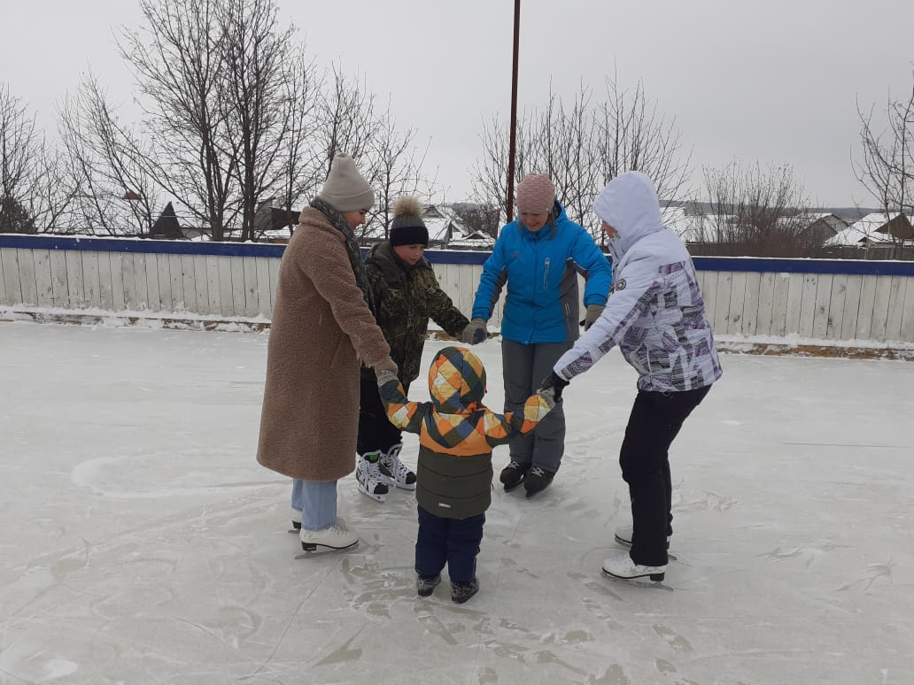
В рамках проведения «Декады Спорта и Здоровья» в МБОУ СОШ с. Бестянка 31 декабря 2021 года проводился «День фигурного катания» для обучающихся школы. Ребята познакомились с историей появления коньков, узнали о том, что прототипы коньков были уже в бронзовом веке (35/33 — 13/11 вв. до н. э.), но такие коньки не годились для фигурного катания, их предназначение было лишь для ускорения их владельца. На самом деле фигурное катание зародилось в Голландии, в XII—XIV веке. Заниматься им стало возможно после создания железных коньков с двумя ребрами.
Также обучающиеся узнали о правилах катания на коньках, после чего вместе с учителями ОУ Бикмурзиной Л.Я., Кожевой С.В. покатались на школьном катке. Мероприятие прошло с позитивом, весело и задорно. Все участники остались довольными.
